Nama : M. Huannur Asyary Muryanto

NPM : 2110631250047

Kelas : 4B Sistem Informasi

**UTS PBW**

**HTML & Javascript**

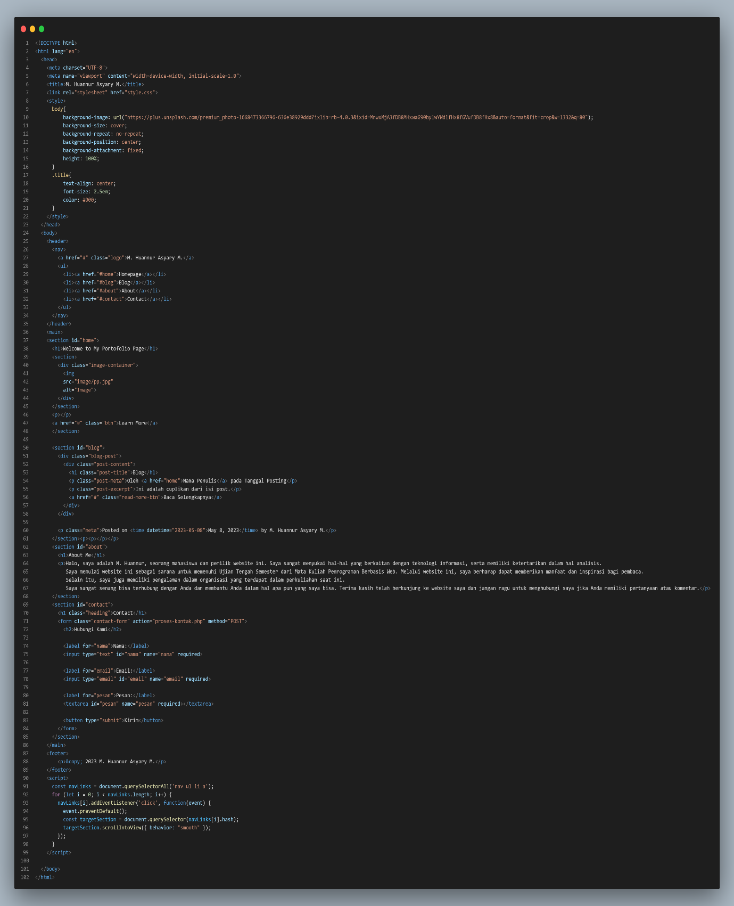

**CSS**

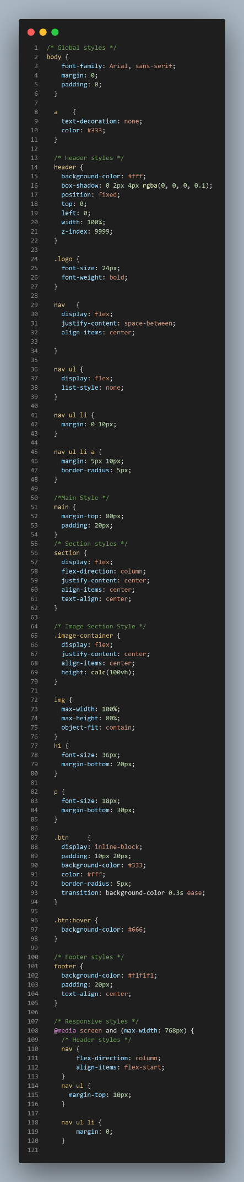

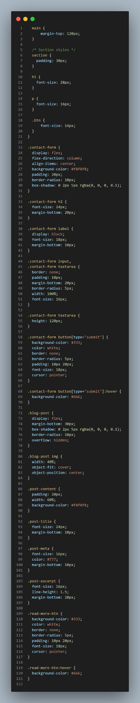

**Tampilan Website**

Homepage :



Blog :

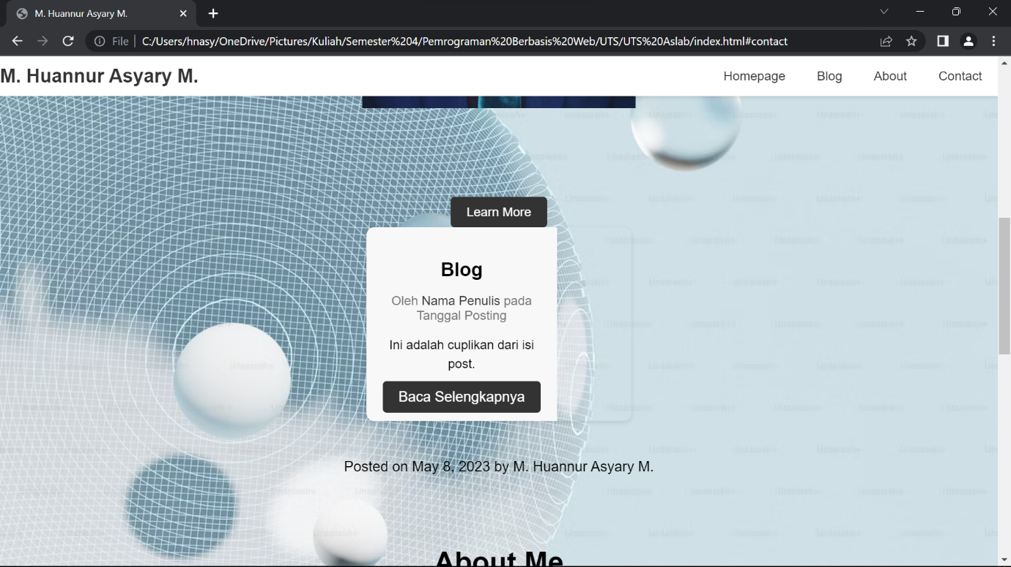

About :

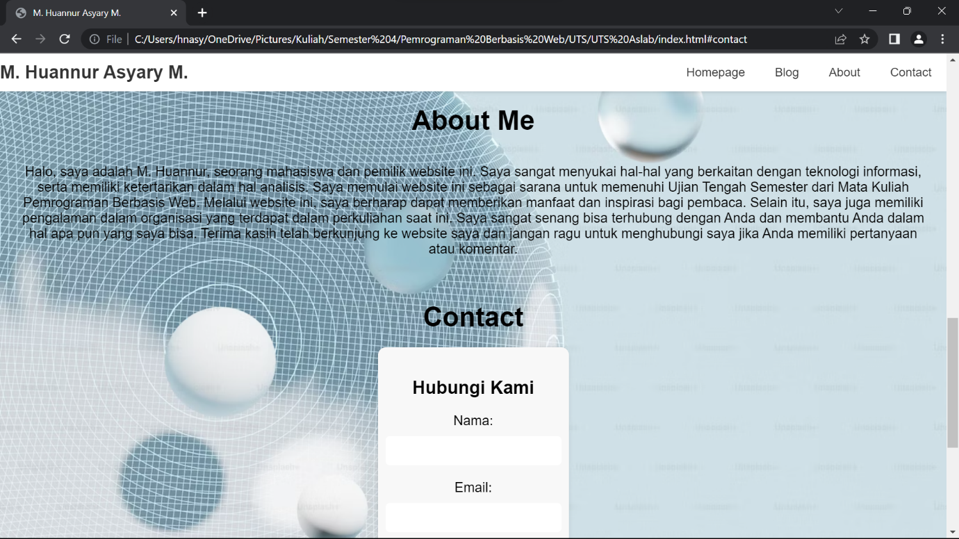

Contact :

